МИНИСТЕРСТВО НАУКИ И ВЫСШЕГО ОБРАЗОВАНИЯ

РОССИЙСКОЙ ФЕДЕРАЦИИ

федеральное государственное бюджетное образовательное

учреждение высшего образования

«Казанский национальный исследовательский технический

университет им. А.Н. Туполева-КАИ»

(КНИТУ-КАИ)

Колледж информационных технологий «КИТ»

Дисциплина:

«Информационная безопасность»

ЛАБОРАТОРНАЯ РАБОТА №3

на тему:

Реализация доступа пользователей к базе данных

|  |  |
| --- | --- |
| Выполнил: | Обучающийся группы 4233 |
|  | Хайруллин М.Р. |
| Проверил: | Кожевников К.Д. |

Казань 2024г.

**Цель работы**

Научиться создавать пользователя в MSQL и предоставлять ему права.

**Задачи**

1) Изучить теоретическую часть;

2) Выполнить практические указания;

3) Составить отчет по лабораторной работе.

**Ход работы**

Открываем MSQL и подключаемся к используемому экземпляру

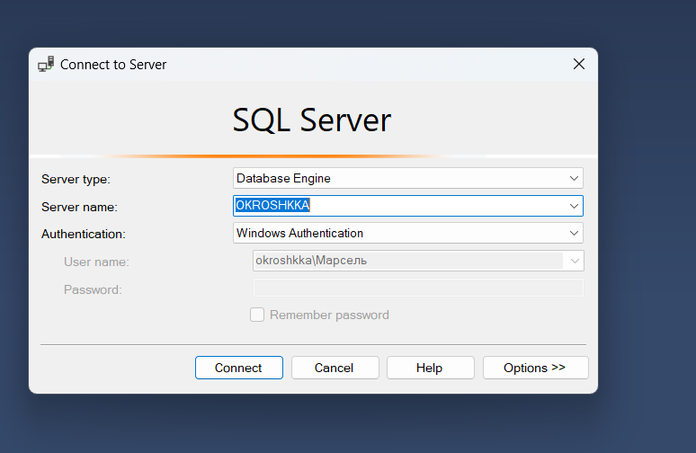

Рисунок 1 - Соединение с сервером

Зайдем во вкладку пользователя БД и выберем вкладку свойства и открываем ее.

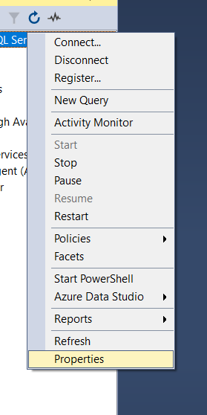

Рисунок 2 - Заходим в свойства

В свойствах изменяем Windows Authentification mode на SQL Server and Windows Authentification mode.

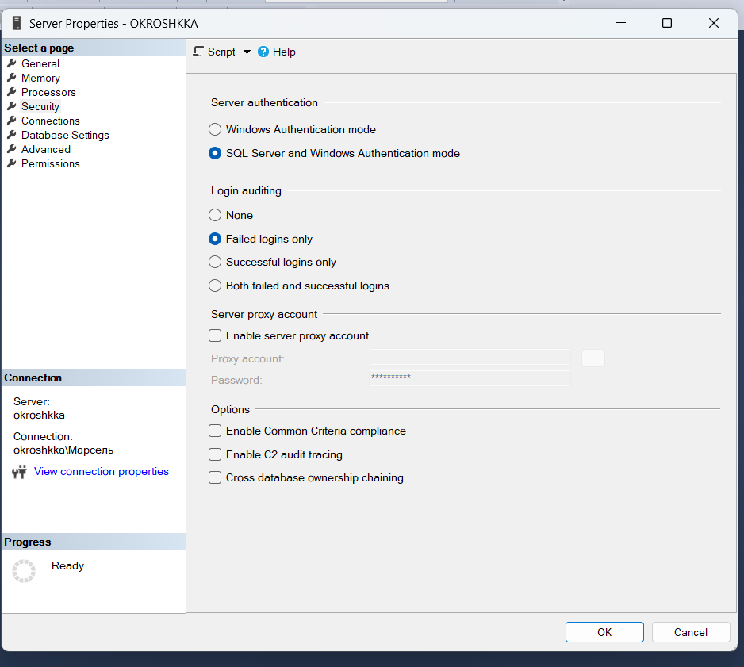

Рисунок 3 - Меняем свойство резервного копирования

Заходим в пользователя БД, переходим в Security, далее в Login и выбираем нашего пользователя okroshkka\Марсель.

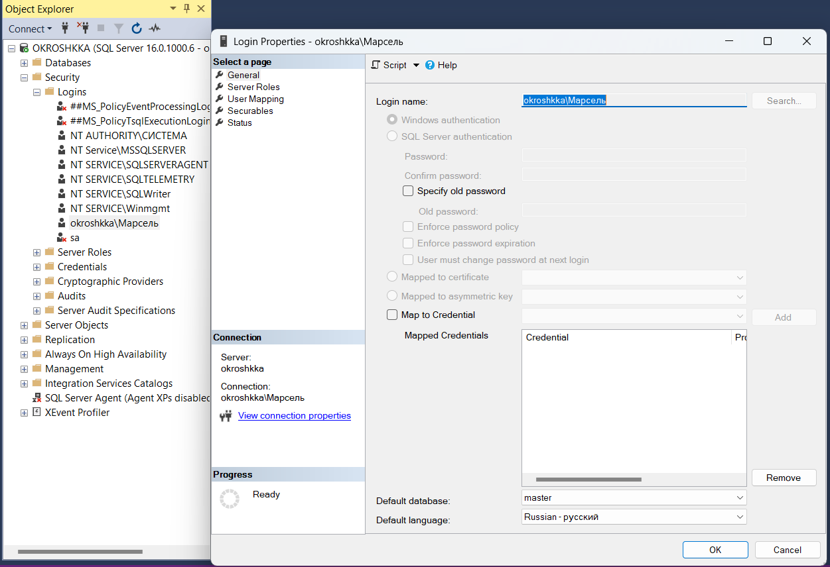

Рисунок 4 - Заходим в настройки пользователя

Открываем свойства пользователя okroshkka\Марсель , заходим во вкладку Server Roles и проверяем права , доступные нашему пользователю.

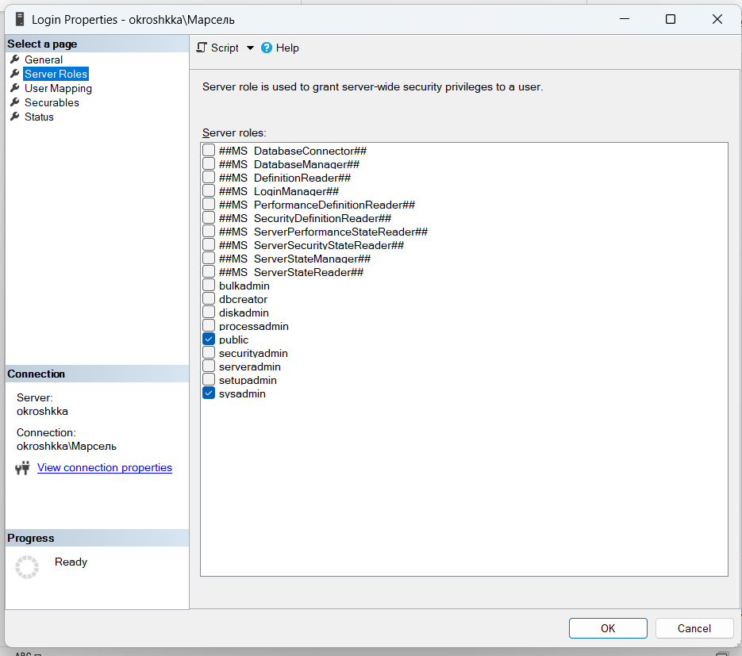

Рисунок 5 - Проверка прав пользователя

Далее переходим в одну из баз данных, переходим в Security, далее в Users , выбираем dbo и заходим в кладку свойства.

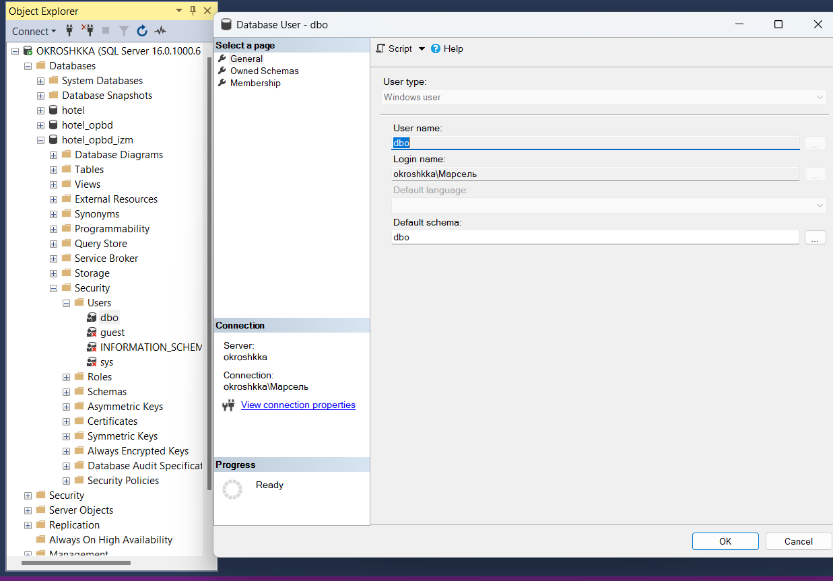

Рисунок 6 - Заходим в свойства пользователя в БД

Заходим в подпункт Role Members и проверяем ,кем мы являемся в БД.

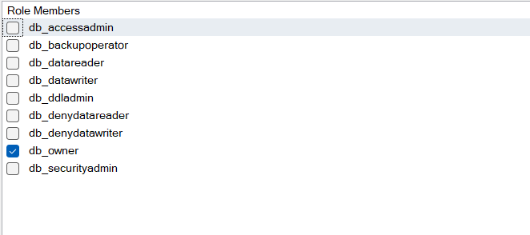

Рисунок 7 - Членство

Создам базу данных dbo_id с помощью запросов.

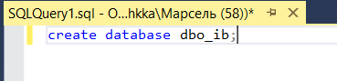

Рисунок 8 - Создание базы данных

Заходим во вкладку Security - Users - Membership и проверяем ,кем мы являемся в данной БД

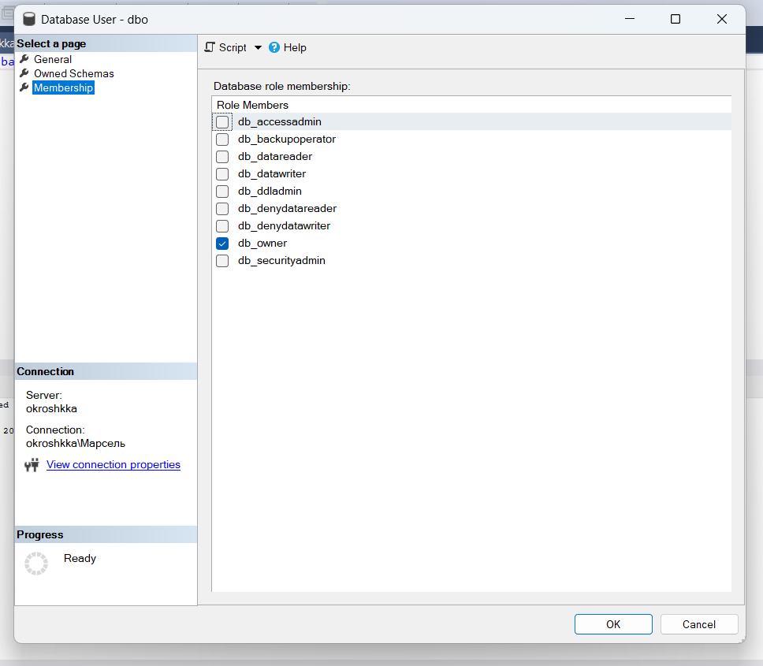

Рисунок 9 - Проверка членства в новой БД

Используя приведенный данный скрипт, создаем в базе данных таблицы.

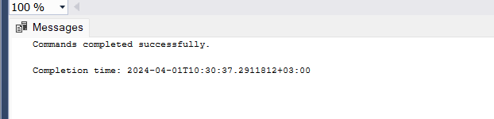

Рисунок 10 - Создание таблиц в БД

Проверяем, создались ли таблицы.

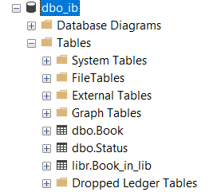

Рисунок 11 - Созданные таблицы в БД

Для создания пользователя, выбора схемы по умолчанию и добавления в роль db_datareader, выполним следующий скрипт.

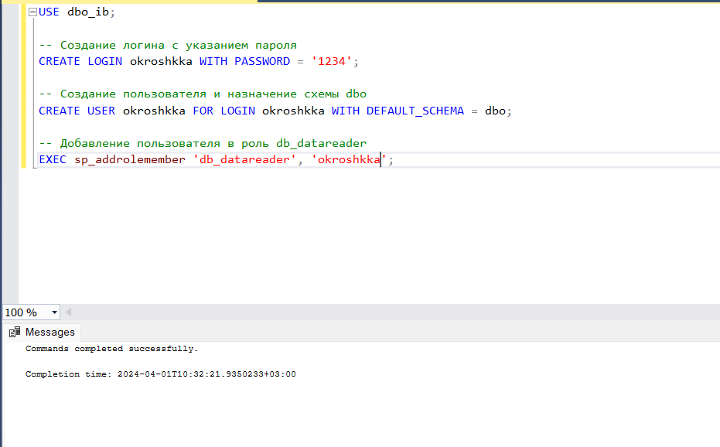

Рисунок 12 - Создание логина с паролем, назначегие схемы и добавлении пользователя в роль

Видим ошибку.

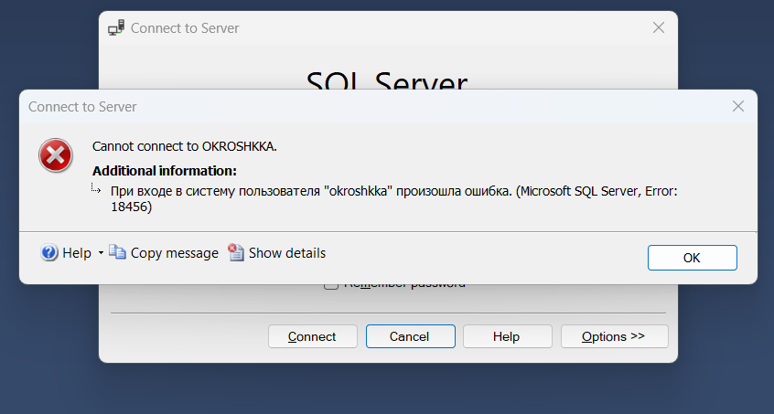

Рисунок 13 - Ошибка при входе в систему пользователя

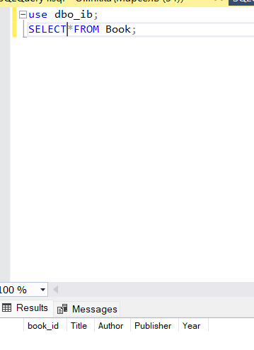

Создадим новую роль с помощью следующего запроса: CREATE ROLE libr_writer;

Рисунок 14 - Просмотр таблицы

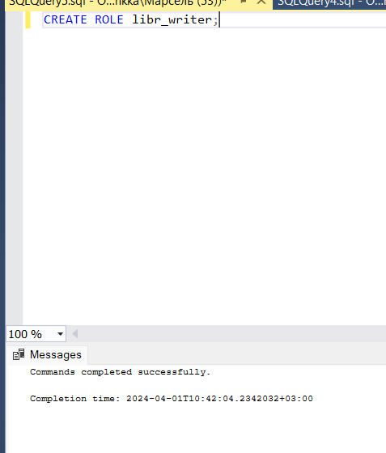

Рисунок 15 - Создание роли libr_writer

Введем следующий запрос, чтобы предоставить разрешения роли "libr_writer" на выполнение операций INSERT, UPDATE и DELETE для объектов в схеме "libr": GRANT INSERT, UPDATE, DELETE ON SCHEMA::libr TO libr_writer;

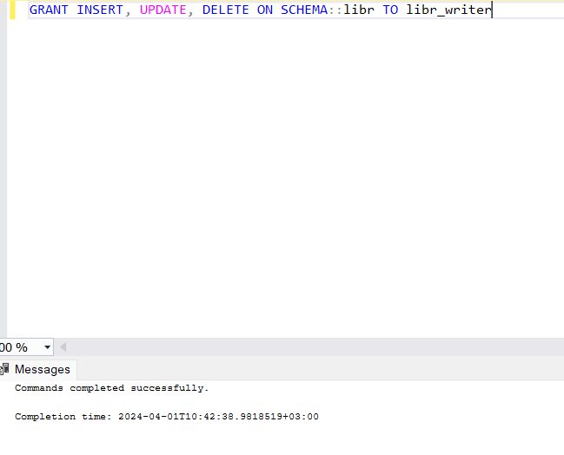

Рисунок 16 - Задание разрешений для данной роли

Введем следующий запрос, чтобы добавить пользователя "okroshkka" в роль "libr_writer":

Этот запрос назначает пользователя "okroshkka" в роль "libr_writer", что дает ему возможность изменять данные в объектах схемы "libr".

EXEC sp_addrolemember 'libr_writer', 'okroshkka';

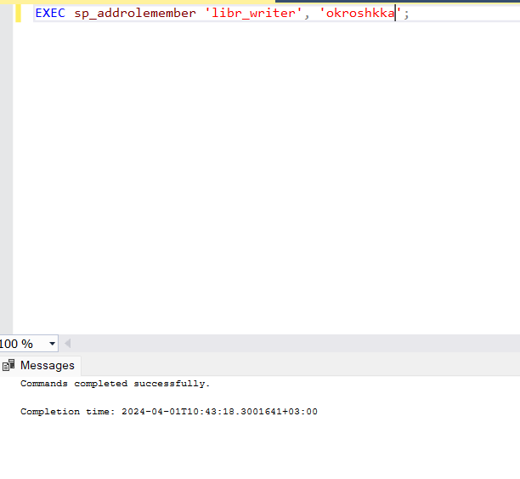

Назначим разрешения для пользователя “okroshkka”.

Рисунок 17 - Возможность изменять данные в таблице

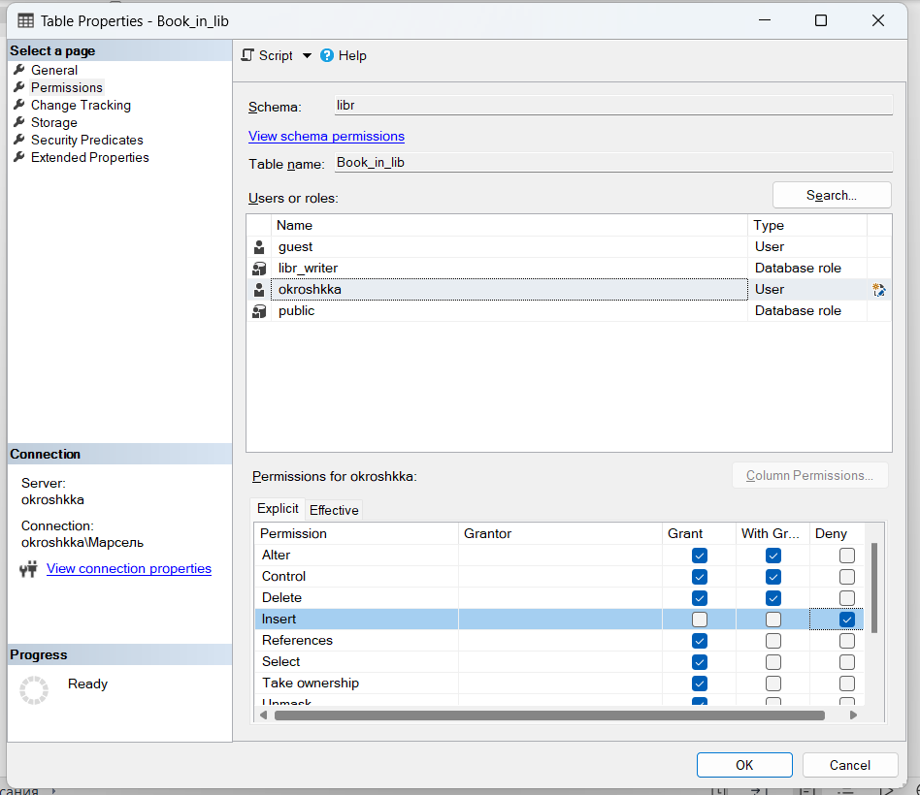  
Рисунок 18 - Проверка пользователя okroshkka

Предоставим пользователю "okroshkka" право на обновление столбца "Title" в таблице "Book": GRANT UPDATE ON dbo.Book(Title) TO okroshkka;

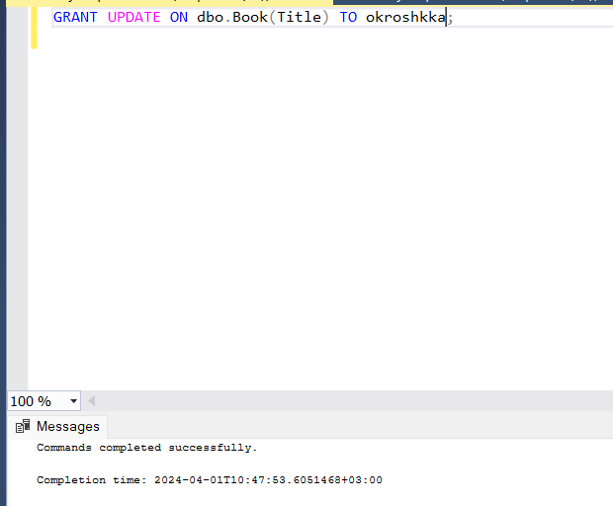

Рисунок 19 - Разрешение для пользователя okroshkka

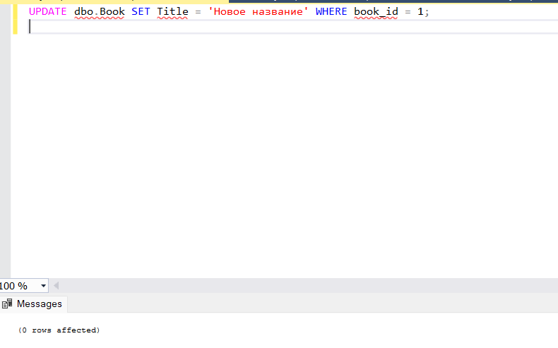

Рисунок 20 - Запрос был выполнен без ошибок

Выберем из таблицы "Book" только те книги, которые были изданы не ранее 2000 года. Создания представления:

CREATE VIEW dbo.NewBooks AS

SELECT *

FROM dbo.Book

WHERE [Year] >= 2000;

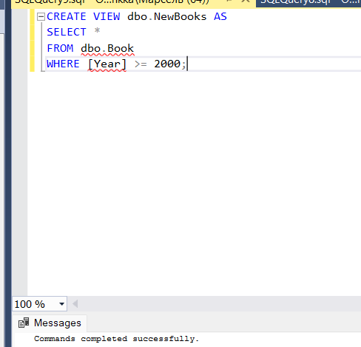

Рисунок 21 - Создание представления

Теперь предоставьте пользователю "okroshkka" права на изменение и добавление записей в представление "NewBooks", но только для книг, изданных не ранее 2000 года: GRANT INSERT, UPDATE ON dbo.NewBooks TO kiril;

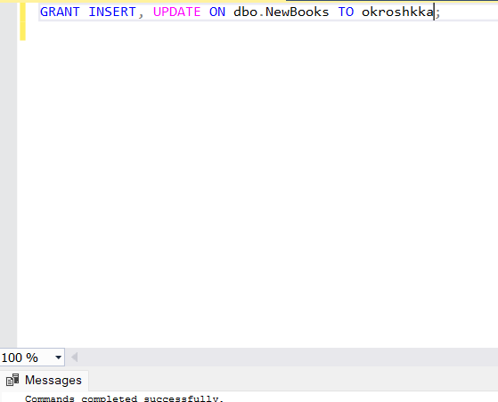

Рисунок 22 - Права на изменение записей

Проверим права пользователя

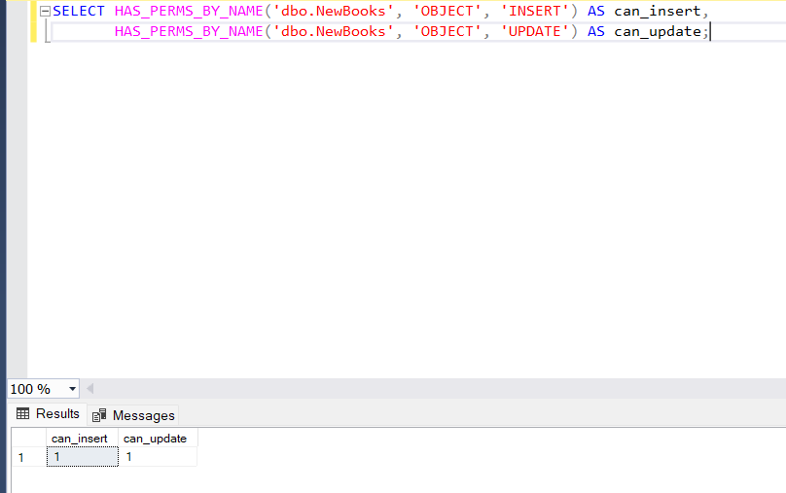

Рисунок 23 - Проверка прав пользователя

**Вывод**

Мы научились создавать пользователя в MSQL и предоставлять ему права.